На что тратятся силы при движении велосипеда

Скорость велосипеда зависит от мощности кручения педалей, типа и класса велосипеда, состояния дорожного полотна, рельефа и ветра. Интересно оценить в каких пропорциях.

По моим наблюдениям, если на гладком шоссе крейсерская скорость составляет 30 км/ч, то на второстепенной дороге она падает до 25, при езде в группе может вырасти до 35, встречный ветер может погасить скорость до 20 км/ч, и это воспринимается тяжело. При заезде в горку скорость легко гасится, например до 15 км/ч и это воспринимается нормально.

В сети считается, что уже при скоростях 25-30 км/ч основные силы уходят на борьбу с сопротивлением воздуха, да и вообще скорости больше 30 км/ч определяются не столько силой ног, сколько аэродинамикой.

Меня это настораживает. По моим наблюдениям аэродинамика гораздо сильнее ощущается при встречном ветре, когда против ветра приходится бороться. В то же время попутный ветер не ощущается совсем, поскольку скорость движения обычно больше скорости ветра. А скорость не становится уж очень большой. Может значение аэродинамики несколько преувеличено? К счастью, не очень сложно прикинуть распределение затрат при движении велосипеда. Затем можно сравнить эти данные с опубликованными в сети наблюдениями пользователей велосипедов с измерителями мощности.

Для начала интересно понять, какие ресурсы есть у велосипедиста. При долгом педалировании основная характеристика - это выдаваемая мощность. Судя по отзывам обладателей измерителей мощности можно считать, что долго можно выдавать 200 ватт. 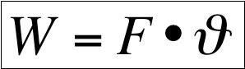

Это соответствует при скорости 25 км/ч постоянной силе 28.8 ньютонов.

Для большей наглядности далее силу буду приводить в единицах килограмм-силы. 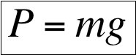

Одна килограмм-сила (обозначение «кГ» в отличие от массы — «кг») это вес тела с массой 1 кг, то есть сила, с которой гиря, на которой написано «1 кг» давит на весы. Это то, с чем мы имеем дело в обиходе вместо собственно «массы тела». 1 кГ = 9.81 ньютонов.

Соответственно, 200 ватт вырабатываемой мощности при 25 км/ч это всего-навсего 2.9 кГ прикладываемой к велосипеду силы. Это кажется странным, ведь можно легко поднять груз намного больший. Но в этом и есть отличие силы от работы. Груз нужно не просто поднять, а поднимать и поднимать, причем быстро. Конечно, на короткий срок можно развить и бОльшую силу и бОльшую мощность, но на длительный период получается примерно такие цифры. Кстати, мощность лошади, 1 л.с. = 736 ватт, всего в 3.5 раза больше чем мощность среднего велосипедиста. 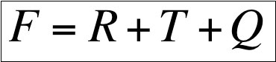

При установившемся движении транспортного средства сила сопротивления (F) определяется тремя факторами: трением качения (R), горками (T) (выражается в увеличении веса, который нужно затолкнуть в гору) и сопротивлением воздуха (Q). 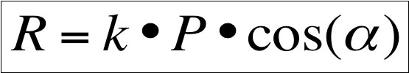

Сила трения зависит от коэфф. трения (k) и составляющей веса (P) перпендикулярно поверхности. То есть, чем больше вес, чем хуже дорога, чем хуже шины, тем сопротивление из-за трения больше. 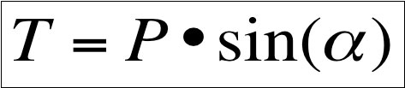

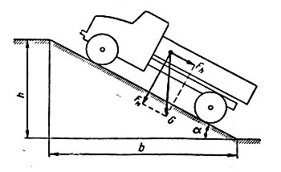

Горка добавляет тянущую назад силу (Т), в зависимость от веса (P) и угла (альфа), но несколько уменьшая давление на поверхность, то есть силу трения. 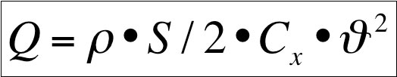

Наконец, сила аэродинамического сопротивления (Q) пропорциональна площади поперечного (лобового) сечения (S), коэффициенту аэродинамического сопротивления (Cx) и квадрату скорости (v), множитель (ро) это плотность воздуха. 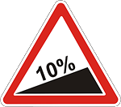

Из трех слагаемых полная ясность только с движением в горку или с горки. Вес (велосипедист + снаряженный велосипед) известен, синус угла наклона тоже. Синус отмечен на дорожном знаке, поскольку это процент набора высоты на длину пути. Поэтому, например, при весе 90 кГ при движении в 10% подъем велосипед будет тянуть назад сила в 9 кГ. Так как считаем, что в распоряжении у велосипедиста 200 ватт мощности или как рассматривал выше 2.9 кГ силы при скорости 25 км/ч, то понятно, что на такой скорости ему никак не заехать. Но если пренебречь потерями на трение и сопротивление воздуха, то можно заехать на скорости W/F, то есть 8 км/ч. Похоже на правду

В первом слагаемом R есть неизвестный коэффициент трения. Точнее, коэффициент трения качения (k = k’*r, где r — радиус колеса). Он зависит от «катимости» покрышки и качества дороги. Разумеется, может меняться в широких пределах, причем данные найти сложно. Для начала можно взять для шоссейного колеса на асфальте k = 0.004, хотя встречаются данные и в 10 раз меньше и в 4 раза больше. Если сравнить с силами при езде в горку, то такой коэффициент трения ощущается как подъем в гору с уклоном 0.4%, то есть, практически никак. В килограмм-силе это 0.36 кГ. Соответствующая гипотетическая скорость (без горки и без сопротивления воздуха, например на велотренажере) при 200 ваттах = 204 км/ч. Не похоже на правду. Обычно сразу чувствуется, катит велосипед или нет. Или вот этот велосипед/шины/давление в шинах/асфальт и т.п. катит лучше, а вон тот — хуже. Судя по вычислениям на скоростях существенно меньше 200 км/ч таких ощущений не должно быть, все велосипеды должны казаться одинаковыми.

